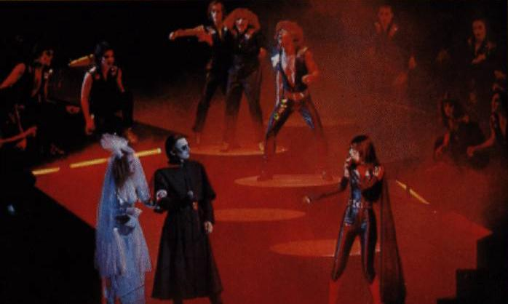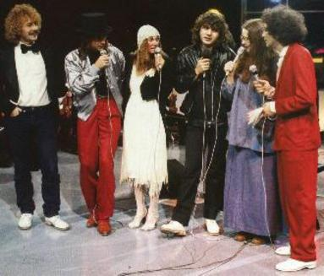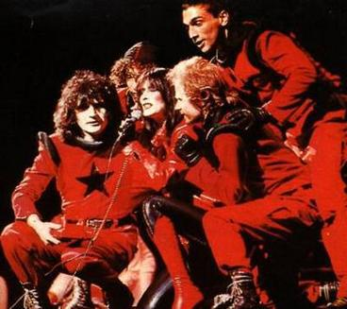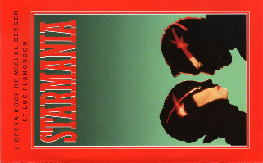s

Dès l’année suivante, les reprises de Starmania commenceront. Au début, les reprises sont en français avant d’être adaptées en américain. Les textes et les chansons seront réduites pour donner quelque chose de moins contestataire et de plus poétique.

Cette comédie musicale se passe sur une scène. C’est un spectacle interprété par des comédiens-chanteurs-danseurs et par des musiciens.

Il y a des costumes, des décors qui accompagnent la représentation.

**La suite de Starmania**

3.

Le spectacle durera un seul mois, à partir du 12 avril 1979. Il y aura 40 chanteurs, danseurs, musiciens et choristes. Chose exceptionnelle pour l’époque, on trouve 3 écrans géants avec 60 téléviseurs, une scène inclinée, une scène qui s’ouvre. Son succès sera important mais controversé par la presse.

2.

**Le spectacle original.**

Ce sont Luc Plamondon et Michel Berger qui sont les créateurs de la pièce. Le premier est **l’auteur** du **livret** et le second est le **compositeur**.

Les principaux chanteurs sont *Daniel Balavoine*, Etienne Chicot, *Diane Dufresne*, *France Gall*, René Joly, Roddy Julienne, Grégory Ken, *Fabienne Thibeault*, Violette Vial et Nanette Workman. Ils forment la **distribution** de cette pièce. On utilise aussi le mot **casting**.

**Starmania** est une pièce musicale enregistrée et publiée en 1978. L’année suivante, Starmania devient une comédie musicale en arrivant sur la scène du palais des congrès de Paris le 12 avril 1979. Seul un des chanteurs du disque n’apparait pas sur scène.

Mon avis :

Comédies musicales :

01 - STARMANIA

**Création de l’œuvre.**

1.

**ARTS**

**Musique**

**Date** : __ / __ / ____

CoMu1

**J’apprends**

**ULIS**